CBB61型 交流电动机电容器

外形图
引用标准
IEC 60252 UL810 VDE CQC GB3667-2005

产品介绍
金属化聚丙烯薄膜卷绕而成，无感结构，多种方式引出。

用途
用于50/60Hz交流电源供电的单相电机启动和运行。

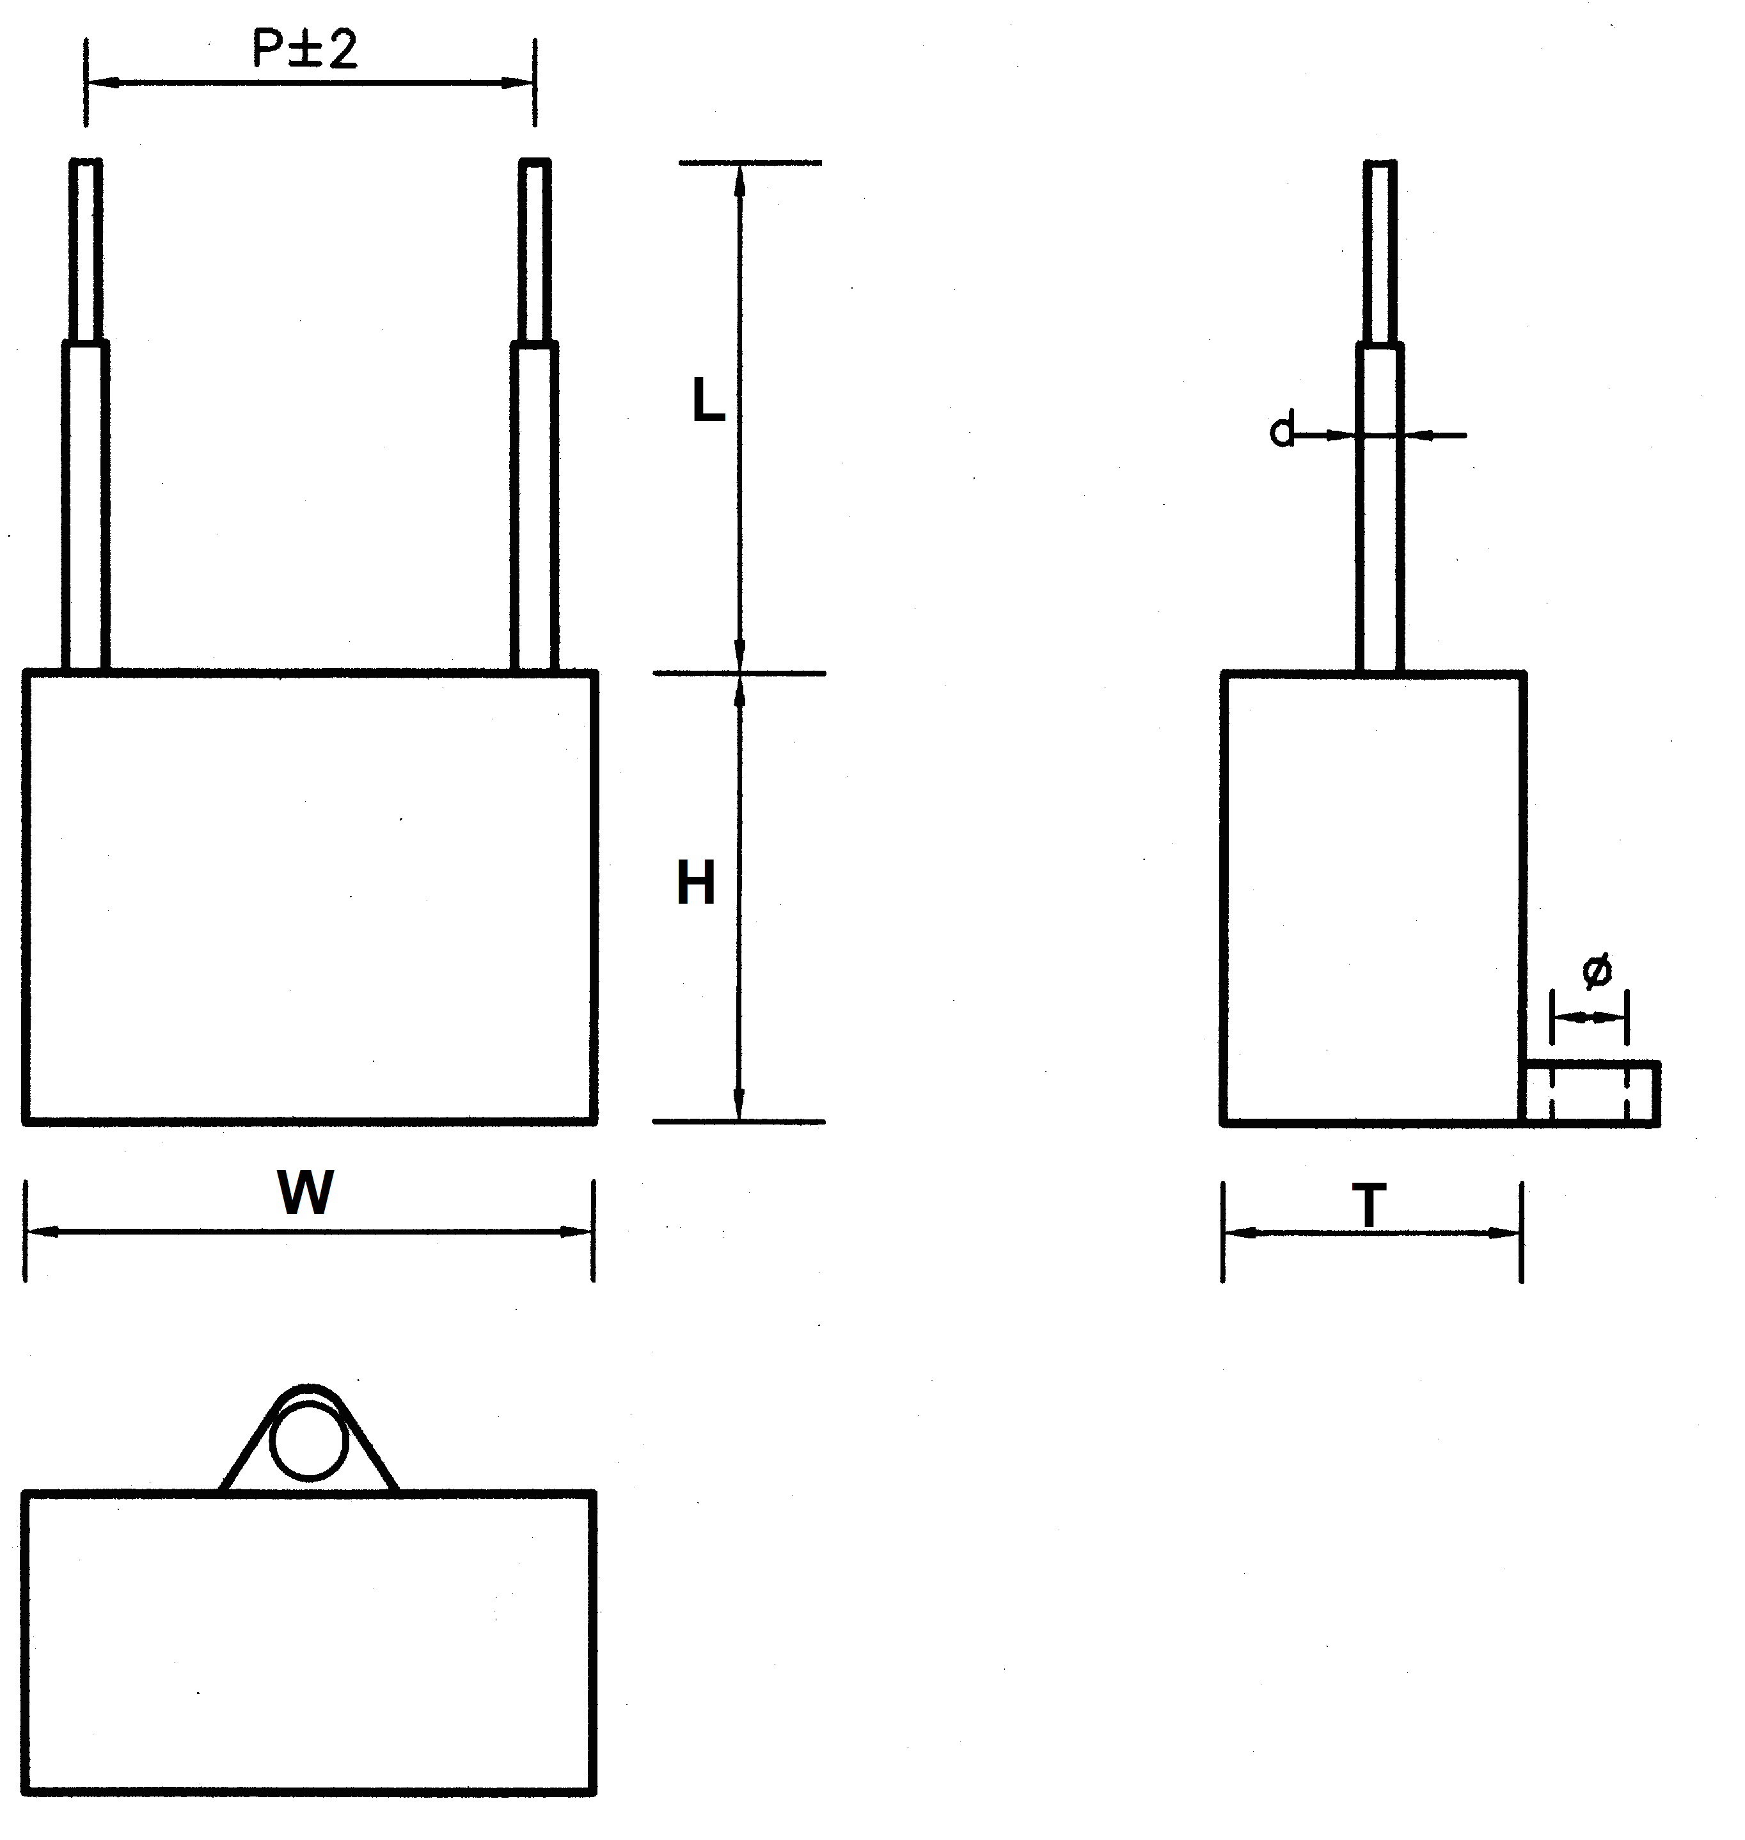

性能指标
使用温度范围 | -40℃ ~ +85℃ | 损耗角正切 | ≤20×10⁻⁴ (f=100Hz )
容量范围 | 0. 1μF ~ 15μF | 绝缘电阻 | CXRs≥3000S (20℃ 1min)
额定电压 | 110V~630V.AC | 引线间距 | 15 mm to 51 mm
电容量偏差 | ±5%(J)、±10%(K) | 气候类别 | 40 / 085 / 21
耐电压 | 极间 | 2.0Un / 10S
耐电压 | 极壳 | 2000V.AC

典型规格外形尺寸(mm)
容量 | 250V |  |  | 400V |  |  | 500V
( μF ) | W | H | T | W | H | T | W | H | T
0.5 |  |  |  | 32 | 22 | 11 | 32 | 22 | 13
1.0 | 26.5 | 21 | 11 | 37 | 23 | 14 | 38 | 25 | 15
1.5 | 32 | 22 | 11 | 38 | 26 | 17 | 38 | 29 | 19
2.0 | 32 | 22 | 13 | 38 | 29 | 19 | 38 | 32 | 23
3.0 | 37 | 23 | 14 | 48 | 29 | 19 | 48 | 32 | 23
4.0 | 38 | 26 | 17 | 48 | 32 | 23 | 48 | 37 | 25
5.0 | 38 | 28 | 18 | 48 | 35 | 23 | 58 | 38 | 26
6.0 | 38 | 29 | 19 | 48 | 37 | 25 | 58 | 40 | 30
8.0 | 38 | 32 | 23 | 58 | 38 | 26
10.0 | 48 | 32 | 23 | 58 | 40 | 30
12.0 | 48 | 32 | 23
15.0 | 48 | 37 | 25

